# Opgave 1 – Arealberegning

I opgaven skal

* mindst en beregning foretages med en formula node og
* en beregning skal foretages med "standard" numeric funktioner.

Der skal vælges default værdier svarende til Højde=2

Programmer jf. følgende specifikationsmatrice:

|  |  |  |
| --- | --- | --- |
| Input | Beskrivelse | Output |
| Højde, (dbl)  Beregningstype (Enum) | VI’en beregner hhv. omkreds  og areal af en firkant med bredden 5  A=H*b  O=2*H+2*b | Resultat |

# Opgave 2 – Tal match

Lav en VI der danner tilfældige heltal mellem ”Mindste værdi” og ”Maksimale værdi” (begge inklusive) og som stopper når det matcher et brugerbestemt tal.

Programmet skal vise hvor mange iterationer, der er gennemført før match. Programmet må maks køre 500 iterationer.

|  |  |  |
| --- | --- | --- |
| Input | Beskrivelse | Output |
| Brugerbestemt tal, (U16)  Mindste værdi, (U16)  Maksimale værdi, (U16) | Se opgavebeskrivelse | Iterationer U16 |

# Opgave 3 - Største tal

Programmet skal gøre brug af et skifteregister eller Feedback Node

VI’en skal danne et brugerbestemt antal tilfældige tal mellem 0 og 1. Programmet skal afslutte når alle tallene er dannet og alle tal i et array og det højeste tal der blev dannet.

|  |  |  |
| --- | --- | --- |
| Input | Beskrivelse | Output |
| Antal tal, (U16) | Se opgavebeskrivelse | Max værdi (dbl)  1D array af alle tallene |

# Opgave 4 – Krig

Lav en VI, der laver et brugerbestemt antal runder.

I hver iteration trækker to (spiller A og spiller B) et tilfældigt tal mellem 1 og 13 (heltal og begge inklusive). Højeste kort vinder og spilleren tildeles +1 point. Ved samme kort skal ingen af spillerne tildeles point. Når alle iterationerne er fuldført skal programmet identificere vinderen eller afgøre spillet som uafgjort.

Derudover skal programmet outputte Array med løbende korttræk som vist nedenfor:

|  |  |  |  |  |  |
| --- | --- | --- | --- | --- | --- |
| 1. Korttræk  SpillerA | 2. Korttræk  SpillerA | 3. Korttræk  SpillerA | … | … | n. Korttræk  SpillerA |
| 1. Korttræk  SpillerB | 2. Korttræk  SpillerB | 3. Korttræk  SpillerB | … | … | n. Korttræk  SpillerB |

Det er altså et 2D array, som i 1. række har alle korttræk for spiller A og i 2. række har alle korttræk for Spiller B. Arrayet har antal kolonner lig “Antal runder”

|  |  |  |
| --- | --- | --- |
| Input | Beskrivelse | Output |
| Antal runder (U32) | Se opgavebeskrivelse | Spiller A vinder (Bool)  Spiller B vinder (Bool)  Uafgjort (Bool)  Array med løbende Korttræk (2 X Antal runder array) |

# Opgave 5 - Lige Ulige

Lav en VI der laver et tilfældigt tal mellem 1-1000 og gemmer disse i et array. Programmet skal

endvidere afgøre om tallet er lige eller ulige og sortere det ud i to arrays: Ulige, Lige.

|  |  |  |
| --- | --- | --- |
| Input | Beskrivelse | Output |
| Antal tilfældige tal (U32) | Se opgavebeskrivelse | Flest ulige (Bool)  Flest Lige (Bool)  Samme antal (Bool)  Ulige (1D array med alle de ulige tal)  Lige (1D array med alle de lige tal |

# Opgave 6 – Array sjov

Opgaven benytter en .txt fil (opgave 6.txt) der ligger i opgavens folder. Indlæs text-filen i programmet. Der ønskes at dele de tre værdier startende fra række 729 kolonne 334 med gennemsnittet af værdierne af tre tal startende fra række 200 kolonne 600. Se nedenstående figur.

Filstier SKAL være relative, så programmet kan køre ved test.

|  |  |  |
| --- | --- | --- |
| Input | Beskrivelse | Output |
| Intet | Se opgavebeskrivelse | Resultat (3x1 1D array med resultatet) |

…

…

Tal 1

Tal 2

Tal 3

Række 729

Kolonne 334

…

…

Tal 4

Tal 5

Tal 6

Række 200

Kolonne 600

# Opgave 7 – Channel wire

Lav v.h.a en channel wire to while loops der begge stopper når det første har kørt 10 iterationer

Begrænsninger

* Du må kun bruge én comparison
* Der skal være kun være 2 while løkker så f.eks ingen for loops
* Du må ikke bruge lokale variable
* Du må ikke bruge globale variable
* Du må ikke bruge property nodes
* Der må ikke være indicators I programmet

|  |  |  |
| --- | --- | --- |
| Input | Beskrivelse | Output |
| Intet | Se opgavebeskrivelse | Intet |

# Opgave 8

Lav et program der på baggrund af tekstfilen E21_16Data.txt udtrækker 5 tilfældige OG unikke ID'er og

viser dem sorteret numerisk. Programmet skal gemme resultatet i en fil ved navn ”Resultat.txt”. I mappen E21_16_Resultat. Hvis programmet køres flere gange skal Resultat.txt OVERWRITES. Filstien SKAL være relativ så programmet kan køre ved test.

Resultat filen skal have format som nedenstående (NB: eksemplet er ikke sorteret)

|  |  |  |
| --- | --- | --- |
| Input | Beskrivelse | Output |
| E21_16Data.txt | Se opgavebeskrivelse | Ny fil med navn Resultat.txt |

# Opgave 9 - Coolprop

Lav en RELATIV filsti til Coolprop dictionary og regn entalpien for R134a   
Ved behov for konvertering $Celcius=Kelvin+273$

Wire Error out som vist nedenfor

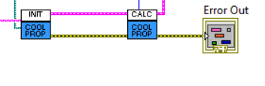

|  |  |  |
| --- | --- | --- |
| Input | Beskrivelse | Output |
| Temperatur (Celcius)  Tryk (bar abs tryk) | Se opgavebeskrivelse | * Enthalpien ved givet tryk og temp * Error Out |

# Opgave 10 – Dokumentation

Dette er en dokumentationsopgave. Programmeringen er udført for dig. Relevansen af dokumentationen er mindre vigtig – du skal demonstrere at du kan benytte funktionerne.

Udleveret finder du en kode der beregner hhv. areal og volumen af en kegle

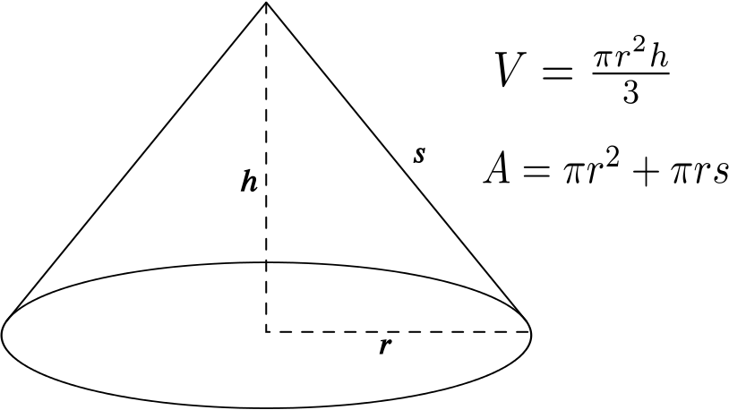

Den er ikke for køn. Ryd op på BD og Lav to subVI’s (f.eks. 11_areal.vi, 11_volume.vi).

Dokumenter opgave 11main.vi med

* nyt ikon
* konteksthjælp
* tip strips på mindst en control
* passende navngivning af alle input og output
* mindst én gul seddel på BD
* genvejstast for mindst en control